P R E S S E M I T T E I L U N G

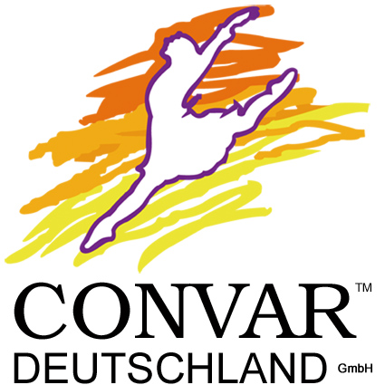

CONVAR investiert in Hochleistungslogistik und Kundenzentrum

- CONVAR erweitert sein europäisches Service-Center für Logistik/Fulfilment-, Repair- und Hochsicherheits-Datenrettungs-Services am Standort Pirmasens
- Wachstum und günstige Entwicklungsprognosen insbesondere für CONVAR Foods begünstigen Expansionsentscheid im unteren Millionen-Euro-Bereich

Pirmasens, 25. April 2016. Die CONVAR Deutschland GmbH hat den Ausbau ihres Service-Centers am Firmensitz in Pirmasens beschlossen. Dazu wurden bereits im Vorfeld zwei Parzellen mit jeweils 5.000 qm Fläche aus Konversionsbeständen erworben, beide in unmittelbarer Nachbarschaft zu den bestehenden Gebäudekomplexen. In zwei Bauphasen entstehen dort jetzt bis 2018 ein komplett automatisiertes Logistic-Center mit 2.400 qm Lagerfläche und ein vierstöckiges modernes Kunden-Center mit 1.000 qm Grundfläche. Das Investitionsvolumen für beide noch im laufenden Jahr startenden Vorhaben inklusive Rohbauten und logistischen Automationssystemen liegen bei 3,6 Mio. Euro; hinzu kommen noch nicht näher bezifferte Kosten zur Ausstattung des Kundenzentrums.
Die Expansion vollzieht sich vor dem Hintergrund der stetig positiven Entwicklung des profitabel wirtschaftenden Unternehmens. Insbesondere die starken Wachstumszahlen und günstigen Entwicklungsprognosen für CONVAR Foods haben den strategischen Entscheid zum Investment begünstigt.
„Unser jüngster Unternehmensbereich CONVAR Foods brachte in seinen Anfängen im Sommer 2012 gerade mal einen Umsatzanteil von unter einem Prozent ein“, betont Ralph Hensel, Senior Project Manager Europe bei CONVAR. „Heute erwirtschaften die E-Shops von CONVAR Foods wie conserva.de, dosenburger.de, dosenbistro.de, Kheese, Getreide-Speicher, schwarzbrot.com und EF Emergency Food etwa 20 Prozent des Gesamtvolumens ‒ und das mit deutlich steigender Tendenz.“
Die CONVAR Deutschland GmbH beschäftigt als hundertprozentige Tochtergesellschaft der CONVAR HOLDINGS Europe Ltd., Rochester/UK, an ihrem westpfälzischen Standort im Jahresschnitt 140 Mitarbeiter. Dort betreibt CONVAR seine europaweit agierenden Zentren für Logistik/
Fulfilment-, Repair- und Hochsicherheits-Datenrettungs-Services. Das technologisch versierte Team des integrierten CONVAR Contact Centers kommuniziert mit Kunden und Partnern in den europäischen Sprachen Deutsch, Englisch, Französisch, Italienisch, Niederländisch, Portugiesisch und Spanisch.

Vollautomatisiertes Picken im neuen Logistic-Center
Zur Lagerware von CONVAR Deutschland gehören unter anderem Lebensmittel, Tiernahrung und weitere Konsumgüterprodukte der verschiedensten Art, aber beispielsweise auch elektrische Bau- und Ersatzteile. Das neue Logistic-Center erhält eine Lagerfläche von 2.400 qm für Hochregale bis zu 4,80 m Höhe. Nach Fertigstellung und Inbetriebnahme des neuen zentralen Logistic-Centers Ende 2018 soll sich durch einen dann deutlich höheren Grad der Automatisierung das Versandvolumen von derzeit täglich 900 Paketen und Päckchen auf etwa 2.200 (von technisch möglichen 5.000) erhöhen; dies umfasst auch die Einbindung anderer Lagerstandorte.
Für den europaweiten Warentransport vom und zum Kunden sind auch künftig verschiedene Paketdienstleister verantwortlich.

Repräsentatives Kunden-Center
Auf einer bebauten Fläche von 1.000 qm entsteht auf der gegenüber-liegende Seite des Hochsicherheits-Komplexes von CONVAR das neue Kunden-Center. Das vierstöckig geplante Gebäude wird neben zentralem Empfang und Konferenzzentren auch Teile der Verwaltung enthalten, die allesamt dann auch ohne aufwändige Hochsicherheits-Schleusungen erreicht werden können. Die Fertigstellung wird für das Jahr 2018 erwartet.

Begleitendes Bildmaterial:
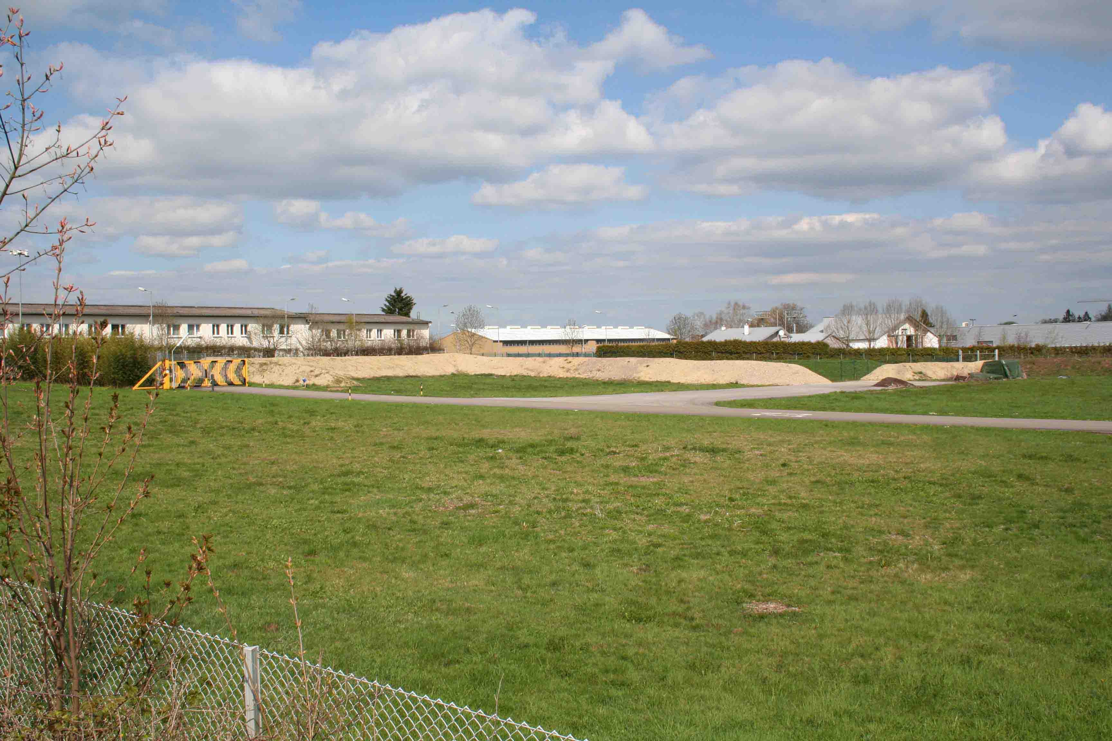
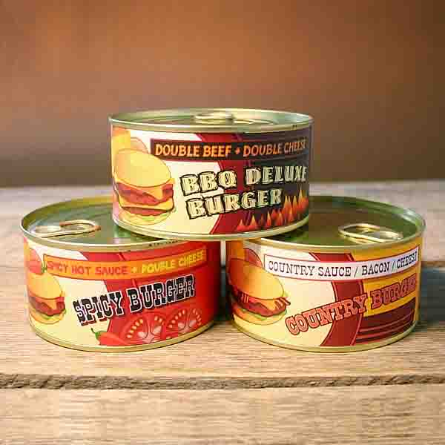
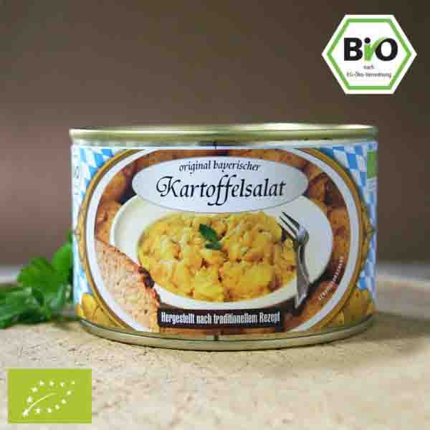

Bayerischer Kartoffelsalat aus dem conserva.de-Sortiment
Dosenburger aus dem conserva.de-Sortiment conserva.de
Baugelände für das neue
CONVAR Logistic-Center
[ Download unter http://ars-pr.de/presse/20160425_con ]

Über CONVAR
Die Pirmasenser CONVAR Deutschland GmbH ist hundertprozentige Tochtergesellschaft der CONVAR HOLDINGS Europe Ltd. mit Sitz in Rochester/UK. Das Service-Center am westpfälzischen Standort umfasst aktuell über 25.000 qm. Hier befindet sich neben dem europäischen Repair- und Logistik-Center auch das europäische Hochsicherheits-Datenrettungs-Center. Zu den weiteren Geschäftsfeldern gehören die Datenrettung für Technologiekunden, Versand und Fulfilment sowie CONVAR Foods. Darüber hinaus entwickelt und vertreibt CONVAR innovative Produkte aus dem Umfeld von Consumer Electronics und betont damit Qualität bzw. Nachhaltigkeit. Alle Geschäftsbereiche sind nach ISO 9001:2008 zertifiziert. Weitere Informationen bietet die Website http://www.convar.de.
Ferner betreibt CONVAR Foods mehrere E-Shops, darunter conserva.de, dosenburger.de, dosenbistro.de, Kheese, Getreide-Speicher, schwarzbrot.com und EF Emergency Food.
20160425_con

Weitere Informationen Presse-Ansprechpartner
CONVAR Deutschland GmbH ars publicandi GmbH
Harald Göller Martina Overmann
Massachusetts Avenue 4600 Schulstraße 28
D-66953 Pirmasens D-66976 Rodalben
Telefon: +49/(0)6331/268-295 Telefon: +49/(0)6331/5543-13
Telefax: +49/(0)6331/268-299 Telefax: +49/(0)6331/5543-43
http://www.convar.de http://www.ars-pr.de
harald.goeller@convar.de MOvermann@ars-pr.de
Autor: Andreas Becker

